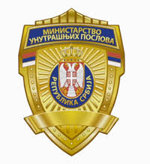
РЕПУБЛИКА СРБИЈА
МИНИСТАРСТВО УНУТРАШЊИХ ПОСЛОВА
Сектор за аналитику, телекомуникационе и информационе технологије
Одељење за информациону безбедност
Одсек за сертификациони систем

УПУТСТВО за инсталацију и коришћење TrustEdgeID v 2.2.6
(за 32 битне и 64 битне системе)

САДРЖАЈ

1. ИНСТАЛАЦИЈА TrustEdgeID.msi пакета - 3 -
2. Токен менаџер - 8 -

ИНСТАЛАЦИЈА TrustEdgeID.msi пакета

Инсталација TrustEdgeID.msi пакета се врши покретањем TrustEdgeID.msi фајла (двоклик на сам фајл). Покретањем TrustEdgeID.msi фајла приказаће се message box као на слици 1.

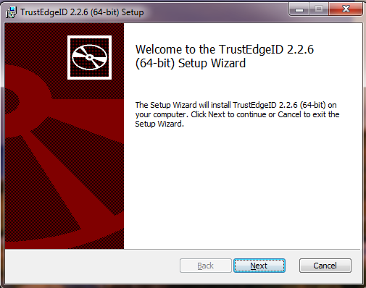

Слика 1.

Одабиром опције Next, биће приказана порука која је приказана на слици 2.

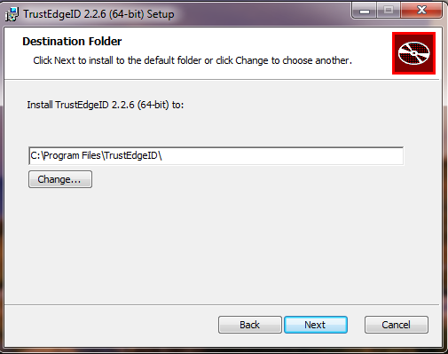

Слика 2.

Одабиром опције Next, биће приказана порука која је приказана на слици 3.

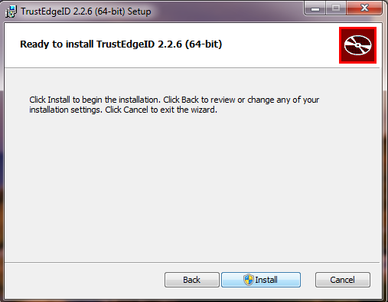

Слика 3.

Одабиром опције Install, поренуће се инсталциона процедура слика 4.

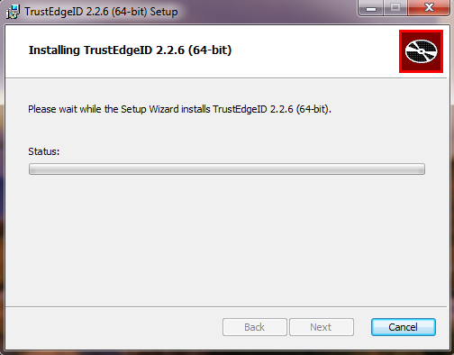

Слика 4.

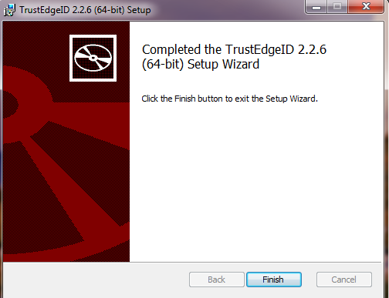

Слика 5.

На слици 5 је приказана информација о крају инсталационе процедуре TrustEdgeID.msi пакета која се завршава кликом на дугме Finish.

Токен менаџер

Након завршене инсталације у фолдеру TrustEdgeID (C:\ProgramFiles\TrustEdgeID)
наћи ће се следећи фајлови
TokenUtil.exe,
netsetpkcs11_x64.dll и
netsetpkcs11_x86.dll

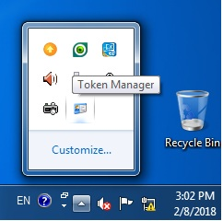

Слика 6.

Након убацивања личне карте у читач смарт картица и покретања TokenUtil.exe или Токен менаџера могу се ишчитати сертификати са личне карте у табу Certificates.

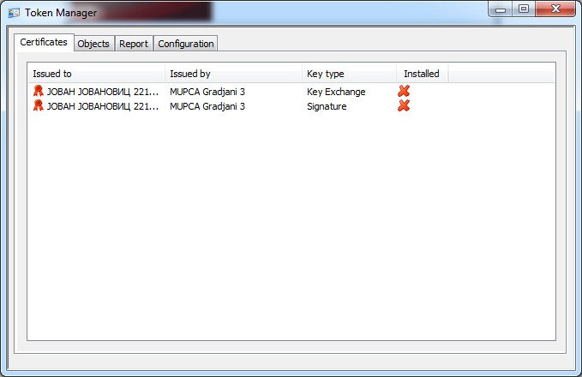
Слика 7.

Ако је поред имена сертификата црвени x као на слици 7. потребно је извршити инсталацију сертификата, десни клик на име сертификата, па затим Install.

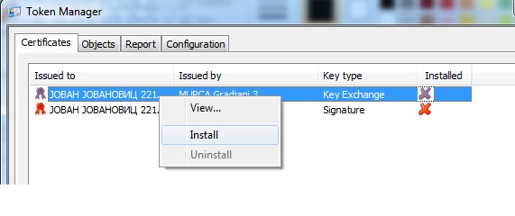

Слика 8.

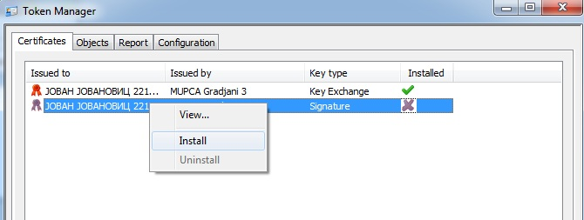
Слика 9.

На овај начин извршиће се инсталација личних сертификата у Personal на рачунару (Control Panel/Internet Options/Content/Certificates/Personal).

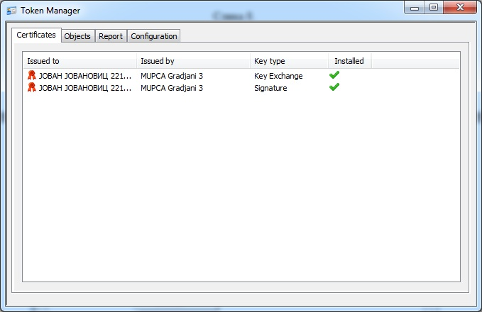
Слика 10.

На слици 11 дат је приказ таба Object у коме се види која картица је у читачу, односно у конкретном случају „Лична карта Републике Србије“.

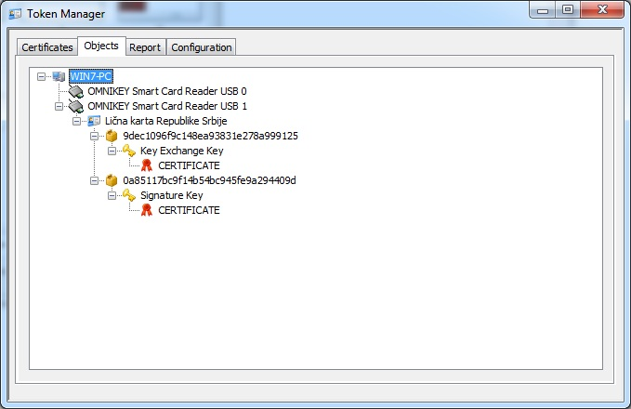
Слика 11.

Слика 12 је приказ таба Report.

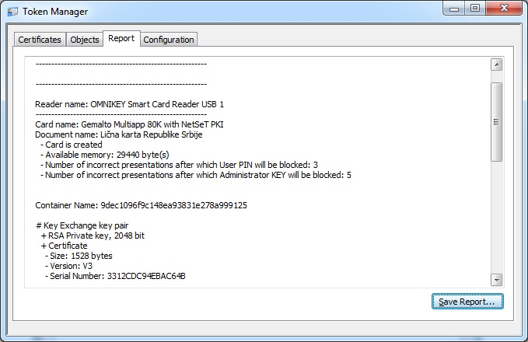

Слика 12.

На слици 13. Дат је изглед таба Configuration. Овде се може извршити конфигуарација апликације. Чекирањем прве опције омогућено је да се лични сертификати бришу из Personal након вађења личне карте из читача смарт картица.
Када је друга опција чекирана, омогућено је да када је лична карта у читачу смарт картица, апликација обавештава корисника ако је сертификат истекао или ако ускоро истиче. Ако је трећа опција чекирана омогућено је брисање сертификата и других података са картице.

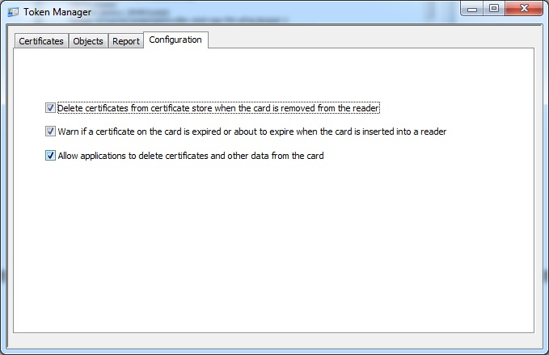
Слика 13.

За додатна питања, сугестије и примедбе можете се обратити путем мејла на: ca@mup.gov.rs

